№ 61, 23 августа 2021 г.

ИНФОРМАЦИОННЫЙ ЛИСТОК

« ИШИМСКИЙ ВЕСТНИК »

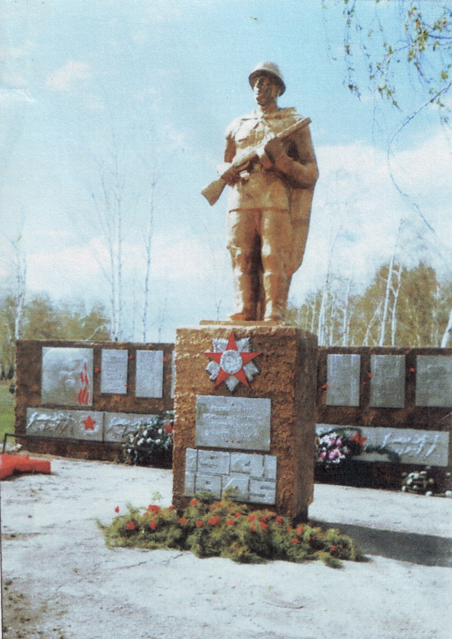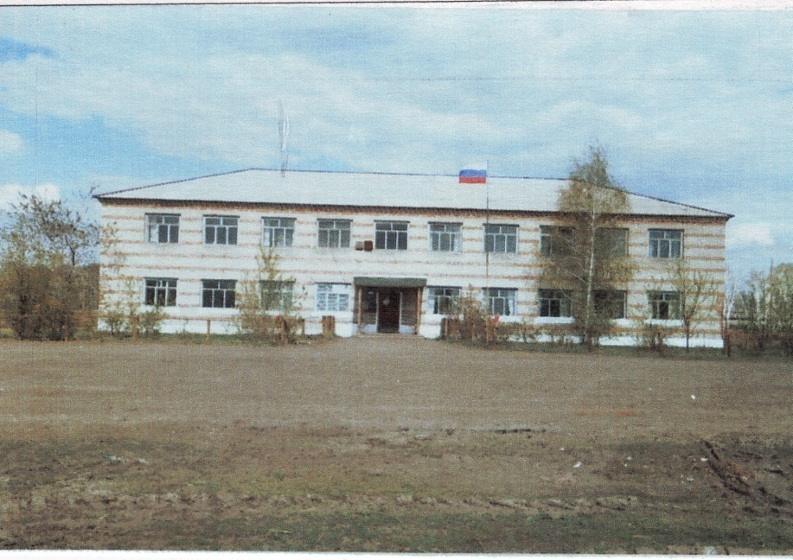

Учредитель: администрация муниципального образования Ишимского сельсовета Чистоозерного района Новосибирской области

Информационный листок выходит ежемесячно.

Утвержден 11 сессией Совета депутатов Ишимского сельсовета 19.02.2006 года. Тираж 30 экз

**СЕГОДНЯ В НОМЕРЕ:**

1. **Разное**

# ПРОТОКОЛ

**публичных слушаний по обсуждению проекта Устава сельского поселения Ишимского сельсовета Чистоозерного муниципального района Новосибирской области**

Публичные слушания назначены Главой Ишимского сельсовета Е.Е.Иванко

от «19» июля 2021 года

Дата проведения публичных слушаний: «20» августа 2021 года.

Время проведения: с 11.00 часов до 12.00 часов.

Место проведения: с.Ишимская ул. Центральная,27 кабинет главы Ишимского сельсовета.

Председатель публичных слушаний Глава Ишимского сельсовета Чистоозерного района Новосибирской области Иванко Елена Евгеньевна

Секретарь публичных слушаний специалист 1 разряда Новгородова Тамара Петровна

Присутствовали: жители с. Ишимская в количестве 20 человек.

**ПОВЕСТКА ДНЯ:**

1. Рассмотрение проекта Устава сельского поселения Ишимского сельсовета Чистоозерного муниципального района Новосибирской области.

**СЛУШАЛИ:**

Новгородову Тамару Петровну, специалиста 1 разряда администрации Ишимского сельсовета. В своем выступлении ознакомила присутствующих о принятии проекта Устава Ишимского сельсовета Чистоозерного района Новосибирской области.

**ГОЛОСОВАЛИ:**

«За»- 20

«Против»- нет

«Воздержались»- нет

**РЕШИЛИ:** Рекомендовать Совету депутатов Ишимского сельсовета Чистоозерного района Новосибирской области о принятии пооекта Устава сельского поселения Ишимского сельсовета Чистоозерного муниципального района Новосибирской области.

Председательствующая Е.Е.Иванко

Секретарь Т.П.Новгородова

**С оригиналами правовых актов Ишимского сельсовета можно ознакомиться в администрации Ишимского сельсовета**.